小一·今日动态
｜2023.12.25
-来园情况-
今天是星期一，天气晴。来园12人，黄嘉义、陈子宥、王歆瑶、梁艺馨、史彧、邓智、李沐梓、李沐槿、韩瑾柠、张舒冉、孙晟棋、陈铭谦12人请假哦。
来园的宝宝们能热情的和老师打招呼，还能绕好水杯带，放好自己的物品，小朋友们就开始洗手吃点心啦。吃完点心就去做游戏计划了呢，选择了自己喜欢的区域进行游戏。
今天的点心是：牛奶、核桃仁、香脆腰果饼、猴菇饼干、旺旺雪饼。
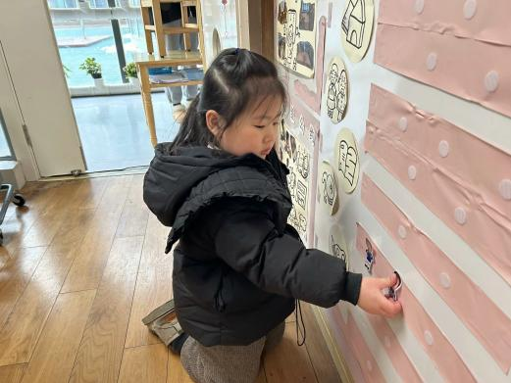 | 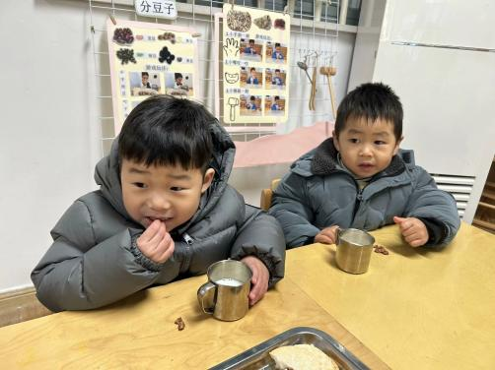 | 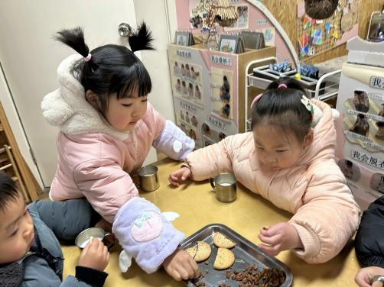
喝完牛奶要来做区域游戏计划哦，选择自己喜欢的区域。 | 咕嘟咕嘟，牛奶对我们的身体很有营养哟！我要多喝点！ | 今天的点心可真丰富呀，搭配热热的牛奶，真美味！
-区域活动-
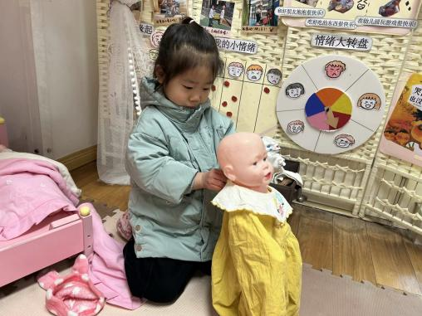 | 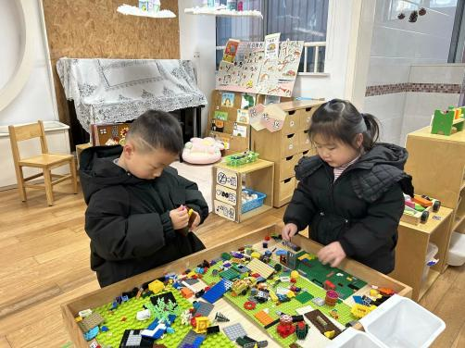
娃娃家：  安安正在给小宝宝换上睡衣呢，她能很熟练的给宝宝换衣服哟，先套头，再套手臂。 | 益智区：  暖暖和琦琦最喜欢来益智区进行游戏了，今天他们选择了乐高桌，正在拼幼儿园呢。
-集体活动-
《小兔找太阳》是一则情节生动曲折、富有童趣的故事，它利用拟人化的手法形象地描述了小兔子到处找太阳的过程，故事内容充满想象，并采用一问一答的对话方式，使故事富有生活化的气息，易于孩子的理解。
本班孩子对故事儿歌比较感兴趣，倾听时大部分孩子注意力比较集中，而且班级中部分孩子的思维比较活跃，能根据故事的部分内容展开想象，并愿意在集体面前进行表达，但是许多孩子表达时不够清楚、完整。孩子们对自然界的东西总有一定的好奇心，有的时候孩子们会问我，为什么星星、月亮到晚上才出来？为什么太阳晚上不出来等等。今天的这个活动《小兔子找太阳》，能稍微满足一下孩子们的好奇心，从中了解一下太阳的特性。
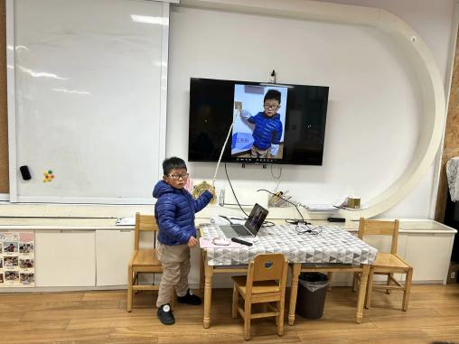 | 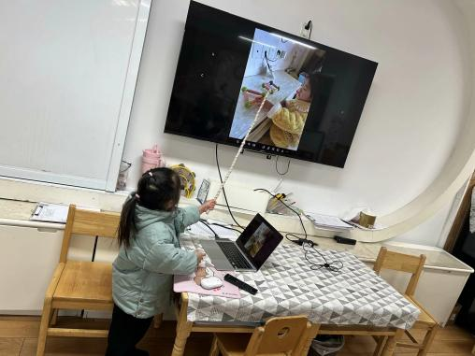 | 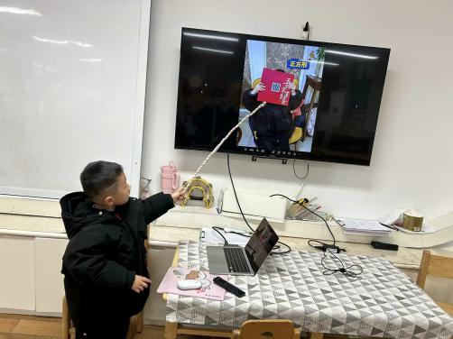
我们家里也有很多图形呢。 | 我自己拼成的三角形哦！ | 我还找到了心形呢。
-户外活动-
今天太阳还不错呢，我们先在教室里进行了律动，接着去跑道运动啦。
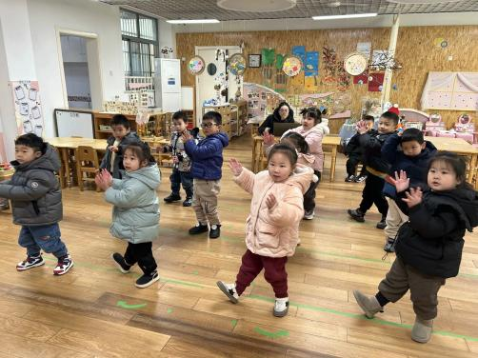 | 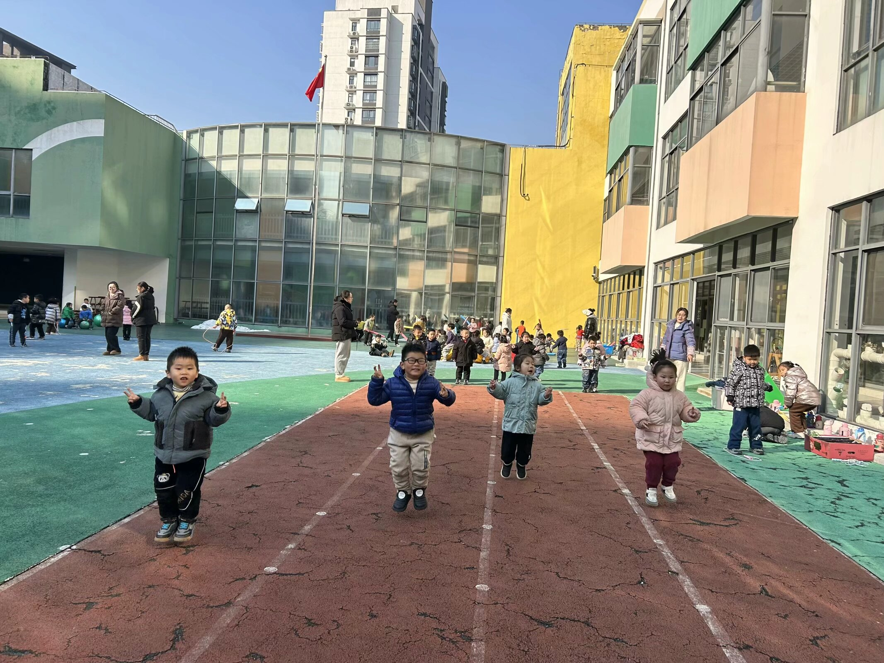 | 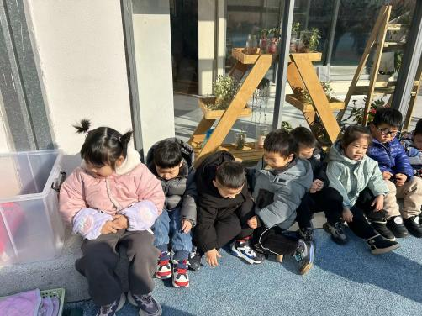
跟着音乐动起来哟！ | 我们在学小兔子跳！ | 运动完了我们坐着晒太阳。
-午餐时光-
今天的午餐是：红豆饭、土豆牛肉、肉末炖白菜、鸡毛菜菌菇汤。
水果是：红提子葡萄、樱桃番茄。下午的点心是：笃烂面。
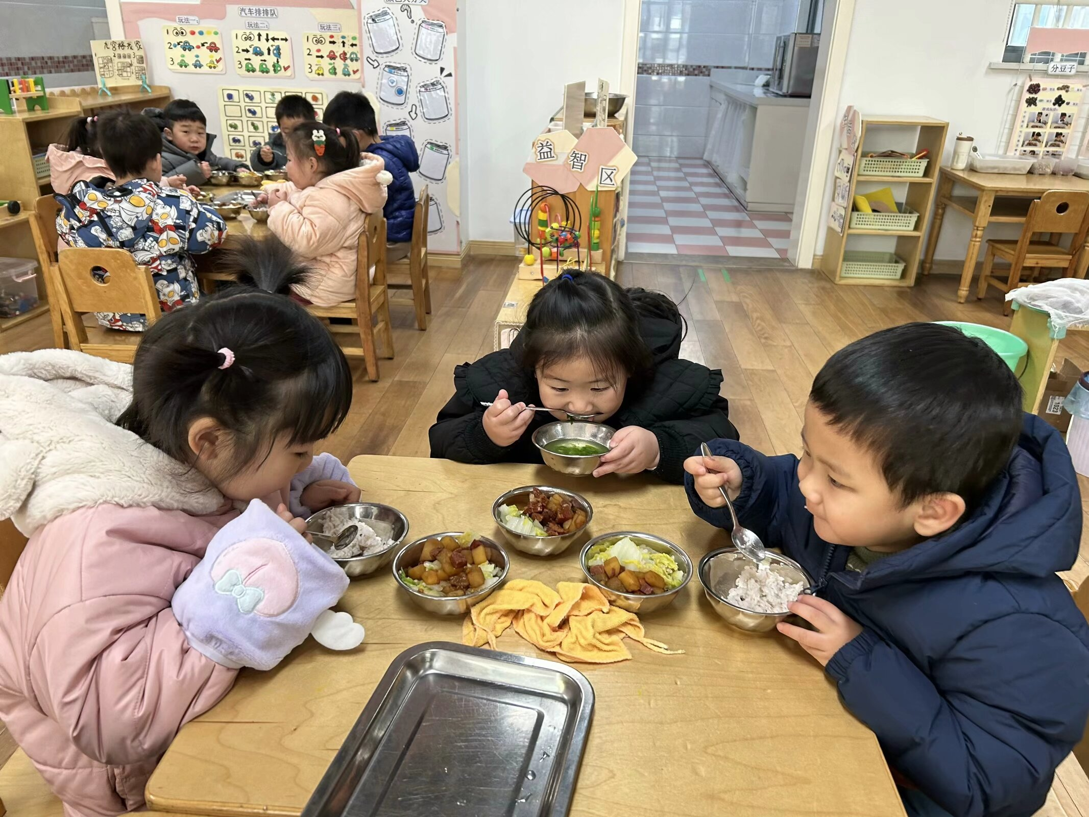 | 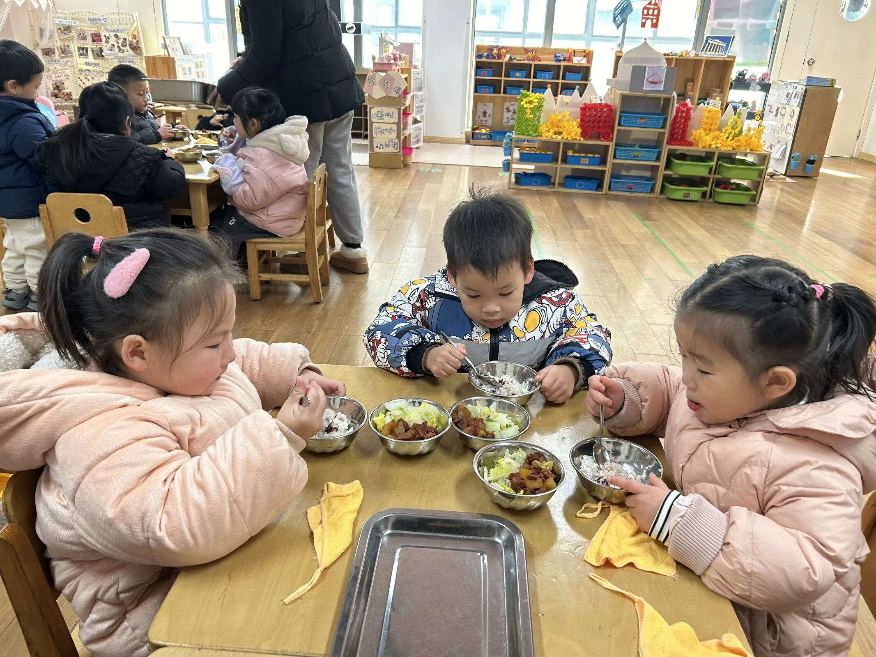 | 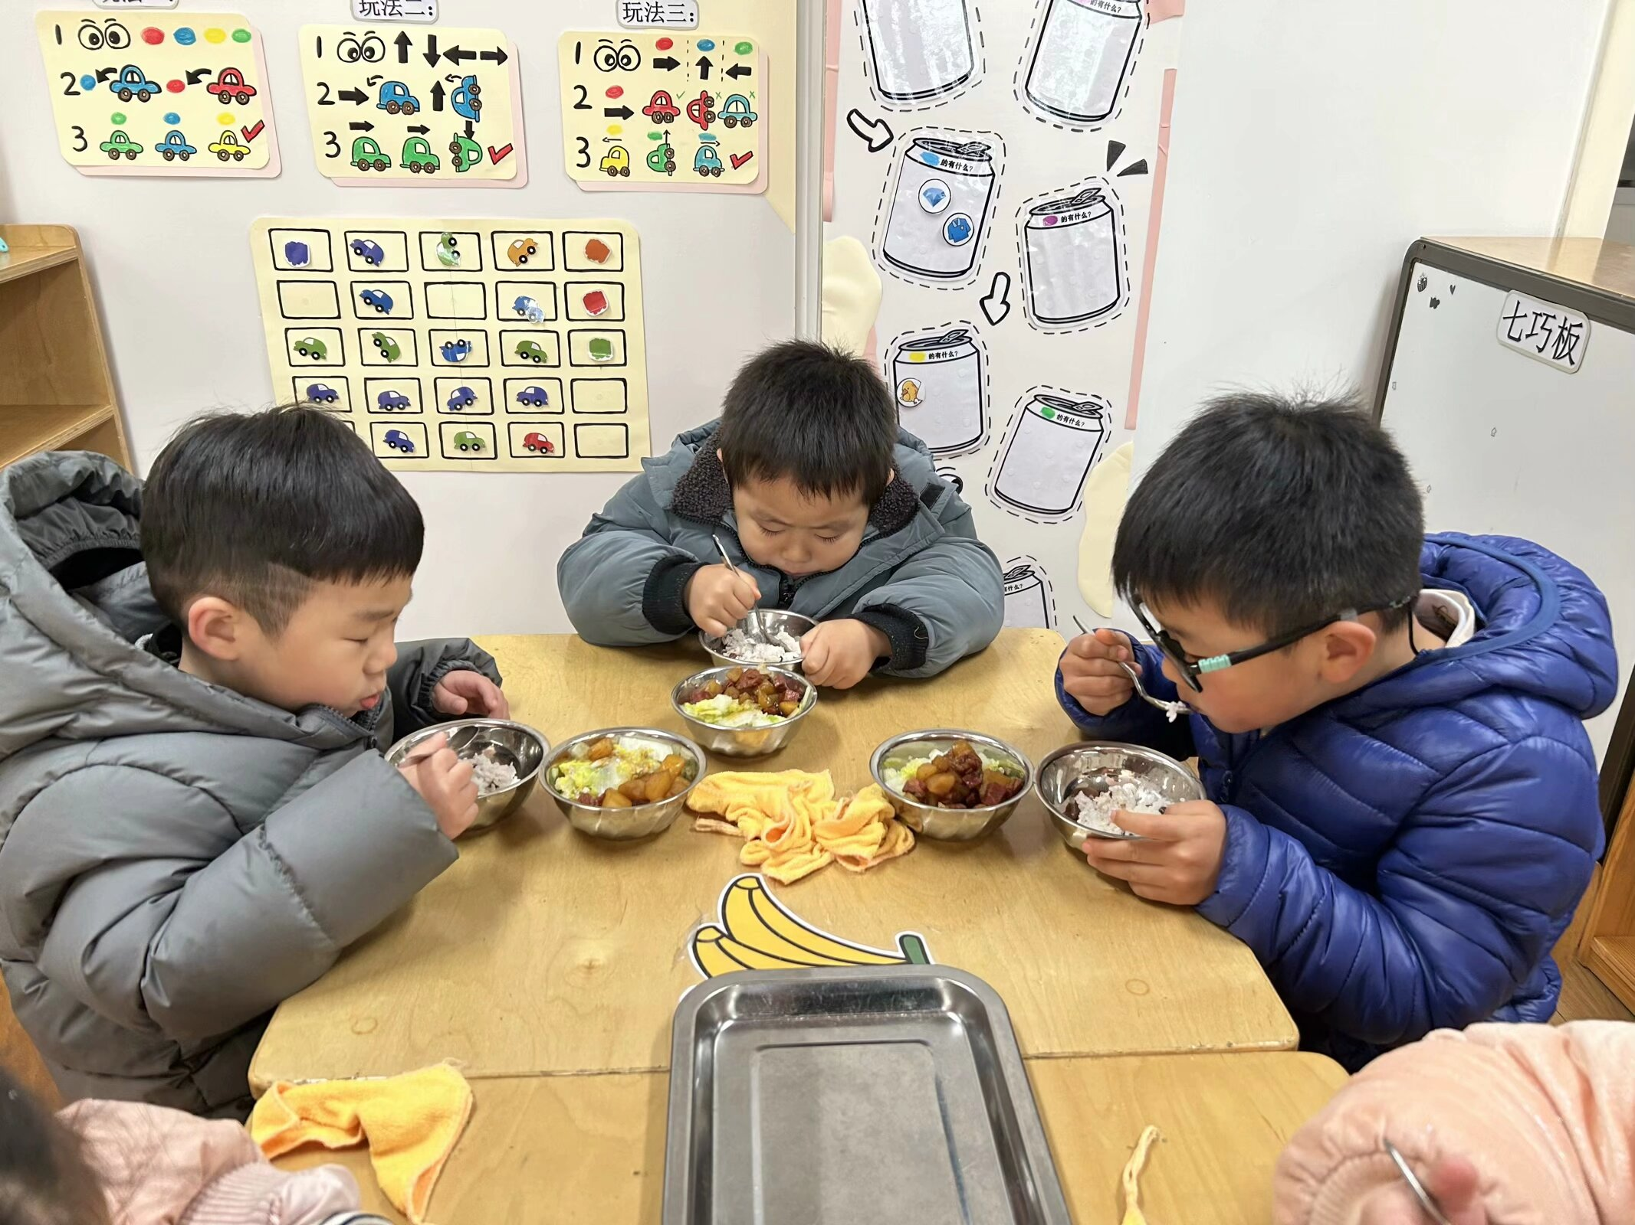
吃饭时我们也能小腰挺直做好哟 | 一口菜，一口饭，荤素搭配哟！ | 我们的习惯可好啦，小手扶着碗
-温馨提示-
- 最近是感冒高发季，请家长们关注孩子每日状态，如有不适请及时告知。
- 延时班时间为：周一至周四，放学时间为16:30。周五不上延时班，放学时间为15:30。
- end -
在一起的点滴都值得记录
我们｜小一班｜在一起

